TALKING PAPER

MANUALE D’USO

Marco De Zorzi Matricola 734544
Manuel Fossemò Matricola 734531
Yanick Fratantonio Matricola 735198
Massimiliano Gentile Matricola 731238

INTRODUZIONE
In questo manuale verranno spiegate le principali funzionalità del software TALKING PAPER.
INDICE
Accesso & Registrazione 3
Accesso 7
Registrazione 7
Amministrazione 5
Nuova Griglia 7
Modifica Griglia 8
Elimina Cartellone 10
Configurazione lettore RFID 11
Classe 12
Nuovo Cartellone 13
Crea Contenuto 16
Modifica Cartellone 18
Fai parlare un cartellone 19
Stampa i contenuti di un cartellone 19

ACCESSO & REGISTRAZIONE
Accesso
Dopo aver installato ed avviato il programma vi ritroverete nella seguente pagina:

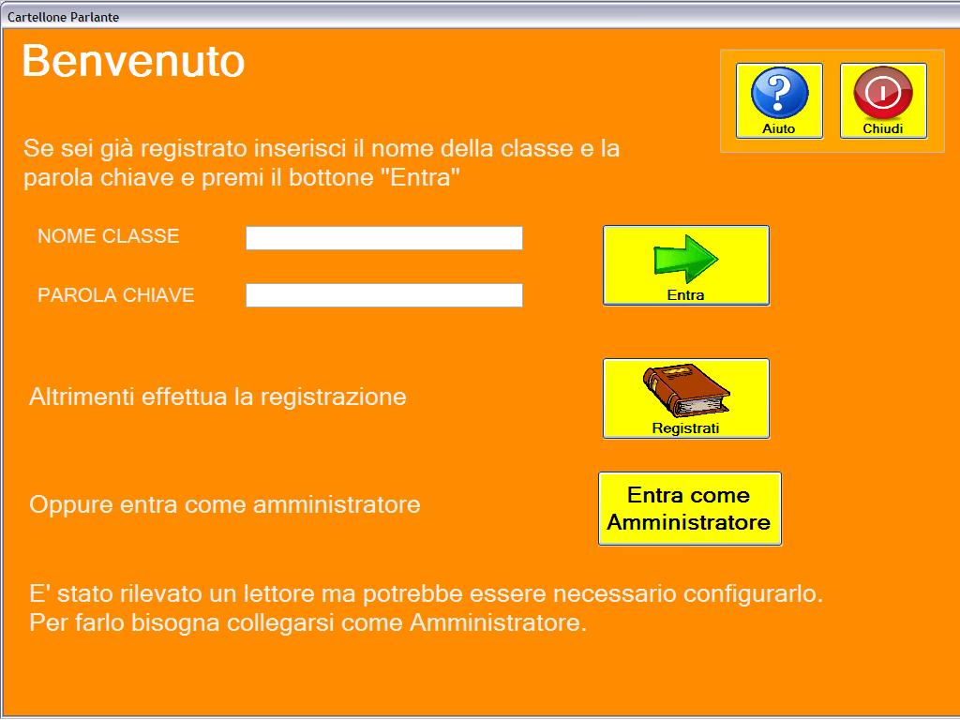

Se vi siete già registrati in precedenza, potete proseguire inserendo il nome della classe e la parola chiave negli appositi spazi e cliccando sul pulsante Entra, altrimenti
dovete effettuare la registrazione. Il sistema vi avvertirà automaticamente se il lettore RFID non è ben configurato. In quel caso bisogna collegarsi come Amministratore ed eseguire la procedura di configurazione manuale del lettore.
Cliccando su Entra come Amministratore si accede alla schermata di login dell’amministratore.
Cliccando sul pulsante Aiuto appare una finestra che mostra degli aiuti.
Cliccando su Chiudi si esce dal programma.

Registrazione

La registrazione serve ad un nuova classe per poter usufruire del programma. Per registrarsi è necessario inserire negli appositi spazi il nome della classe e la parola chiave. Cliccando su OK sistema segnalerà l'esito della registrazione e vi condurrà nella Home dei bambini.

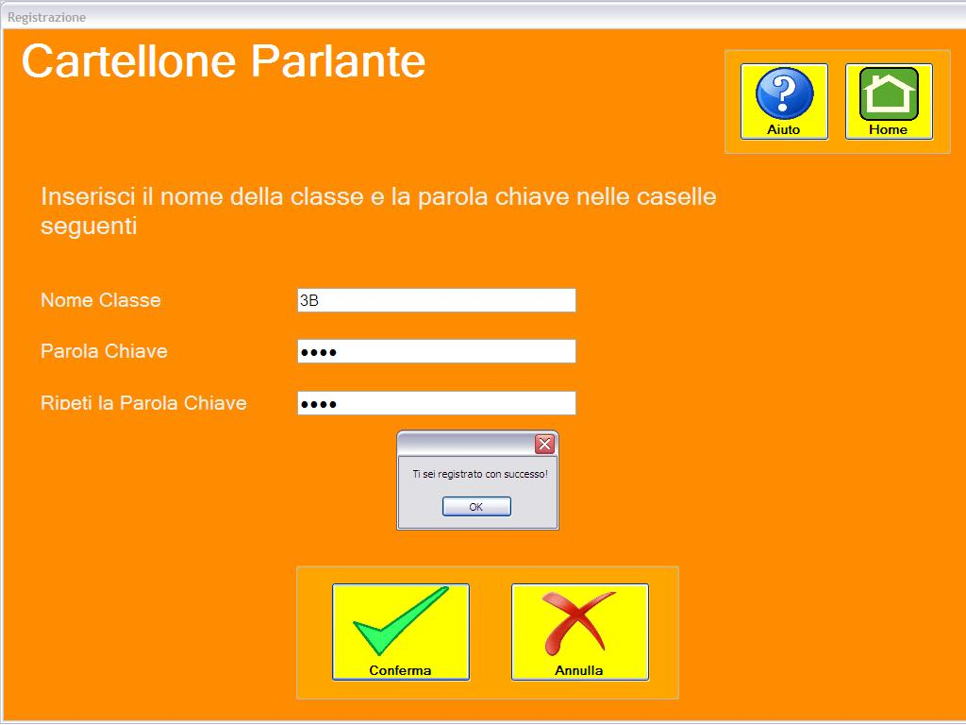

Cliccando sul pulsante Aiuto appare una finestra che mostra degli aiuti.
Cliccando su Home si torna nella schermata di Accesso.

AMMINISTRAZIONE

Per effettuare il login come amministratore dovete trovarvi in questa pagina:

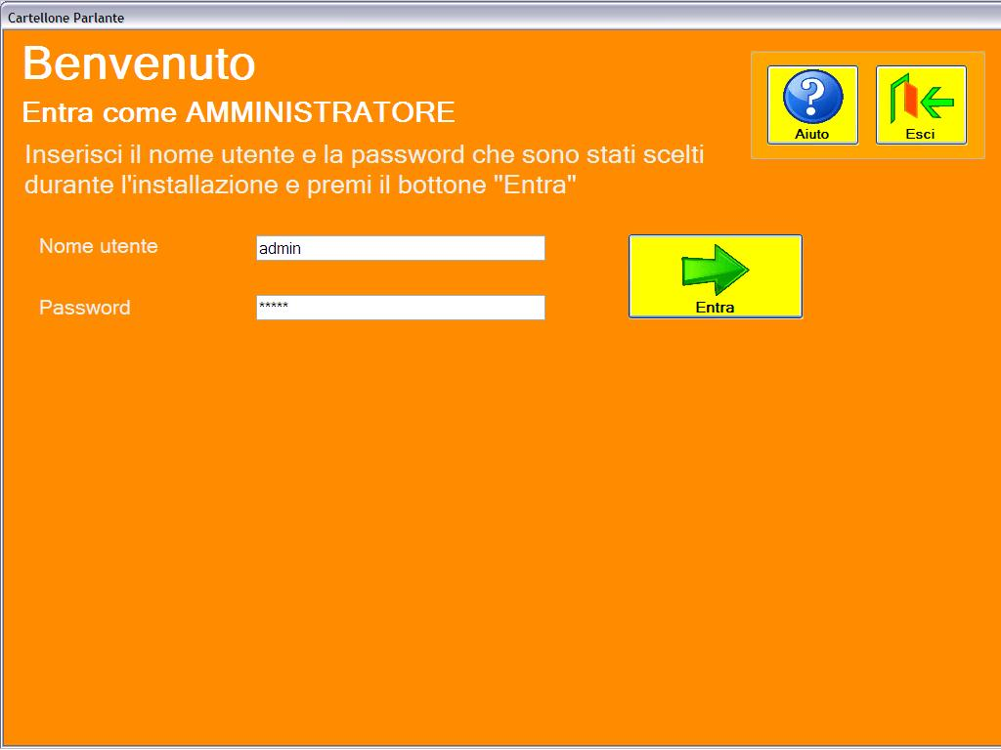

Bisogna inserire il nome utente e la password scelti durante l’installazione del programma nelle apposite caselle e cliccare su Entra.
Cliccando sul pulsante Aiuto appare una finestra che mostra degli aiuti.
Cliccando su Esci si torna alla pagina di login della classe.

Dopo aver effettuato il login come amministratore vi ritroverete in questa pagina:

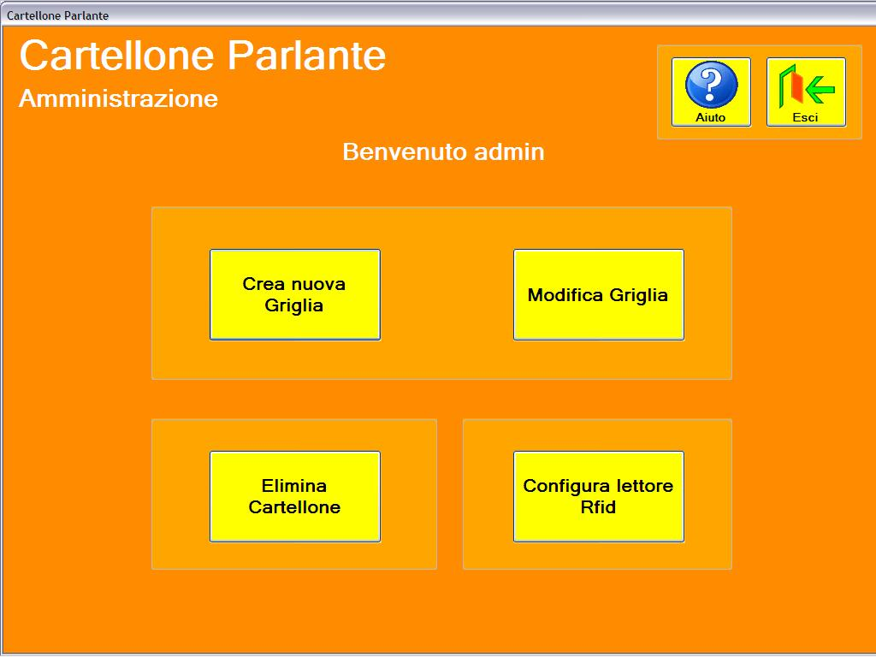

Questa pagina contiene le principali funzionalità che l’amministratore può scegliere. L’amministratore può creare una nuova griglia, modificarne una esistente o eliminare un cartellone. Se appare il bottone Configura lettore Rfid significa che il lettore non è correttamente configurato e bisogna eseguire la configurazione.
Per questa operazione consultare il paragrafo Configurazione Lettore RFID.
Cliccando sul pulsante Aiuto appare una finestra che mostra degli aiuti.
Cliccando su Esci si torna nella schermata di Login.

Nuova griglia

Creare una nuova griglia consiste nell’associare ad ogni casella della griglia un tag RFID. Per prima cosa bisogna indicare il nome, il numero di righe ed il numero di colonne negli appositi spazi.

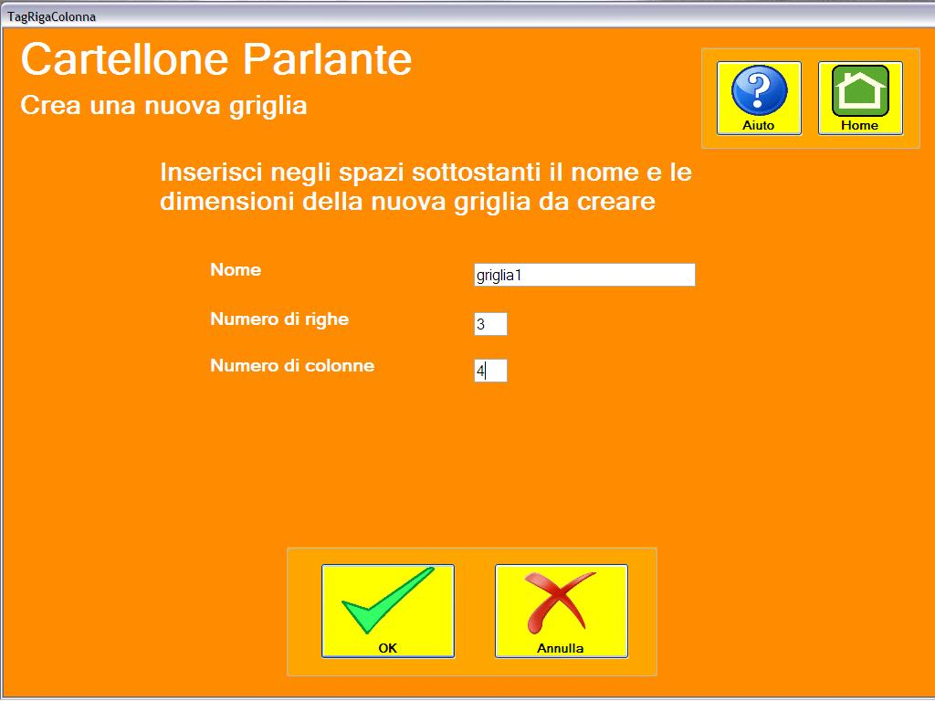

Dopo aver cliccato su Ok vi ritroverete nella pagina che vi permette di associare ad ogni casella della griglia un tag RFID. Per far questo bisogna selezionare con il mouse una casella della griglia e poi passare il lettore RFID sul tag che desiderate associare a quella casella.
Cliccando sul pulsante Annulla si annulla l’operazione e si torna alla pagina precedente.
Cliccando sul pulsante Aiuto appare una finestra che mostra degli aiuti.
Cliccando su Home si torna nella Home dell’amministratore annullando tutte le operazioni.

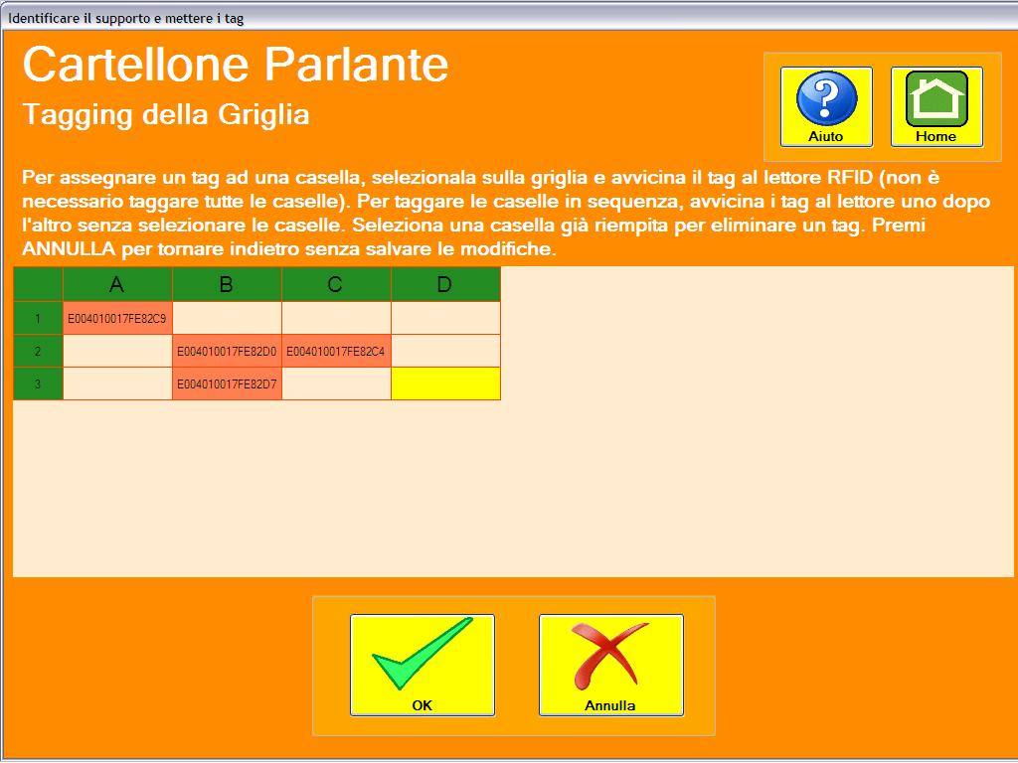

Se l'operazione è andata a buon fine il sistema visualizzerà un valore all'interno della casella. Cliccando su Ok il sistema vi rimanderà alla home page dell'amministratore.
Cliccando sul pulsante Annulla si annulla l’operazione e si torna alla pagina precedente.
Cliccando sul pulsante Aiuto appare una finestra che mostra degli aiuti.
Cliccando su Home si torna nella Home dell’amministratore annullando tutte le operazioni.
NOTA: Non è necessario che in ogni casella sia presente un tag RFID (ad esempio è possibile creare una griglia 2x2 ma avente solamente 3 tag RFID).

Modifica griglia

Modificare una griglia vuol dire aggiungere o rimuovere tag RFID da una griglia esistente. Bisogna fare attenzione perché questa operazione potrebbe alterare il funzionamento di cartelloni creati sulla griglia che si sta modificando. Questa operazione è consigliata se volete aggiungere dei tag alla griglia o se volete sostituire un tag danneggiato.
La prima cosa da fare è scegliere la griglia da modificare selezionando dall'elenco la griglia scelta. Il sistema mostrerà anche quali caselle della griglia sono associate ad un tag.

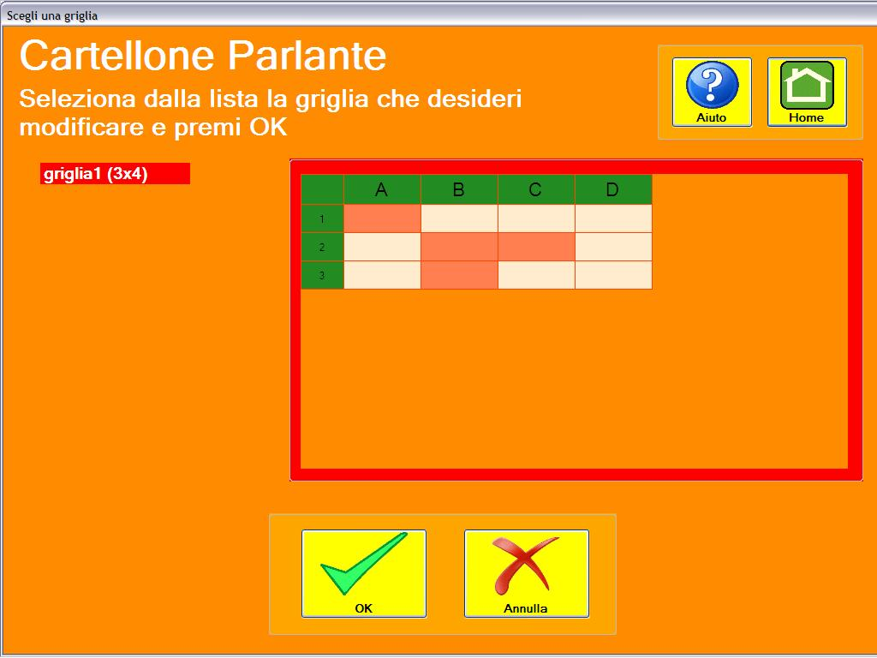

Dopo aver selezionato la griglia ed aver cliccato su Ok verrete condotti in una schermata che mostra i tag associati alle caselle. Basta cliccare con il mouse la casella che desiderate modificare e passare il lettore RFID sul nuovo tag che volete associare. Cliccando su Ok il sistema segnalerà l'esito dell'operazione e vi rimanderà alla home page dell'amministratore.
Cliccando sul pulsante Annulla si annulla l’operazione e si torna alla pagina precedente.
Cliccando sul pulsante Aiuto appare una finestra che mostra degli aiuti.
Cliccando su Home si torna nella Home dell’amministratore annullando tutte le operazioni.

Elimina cartellone

Eliminare un cartellone significa cancellare i componenti associati ad una certa griglia. Per contenuti si intende un oggetto contenente audio o video, affiancato da un'immagine e/o testo, che viene eseguito quando si passa il lettore su un tag RFID. Per eliminare un cartellone è necessario selezionare dalla lista che compare il cartellone scelto e cliccare su Ok. Il sistema mostrerà un finestra in cui vi chiederà di confermare l'operazione. Cliccando su Ok il cartellone verrà eliminato ed il sistema vi rimanderà alla home page dell'amministratore.

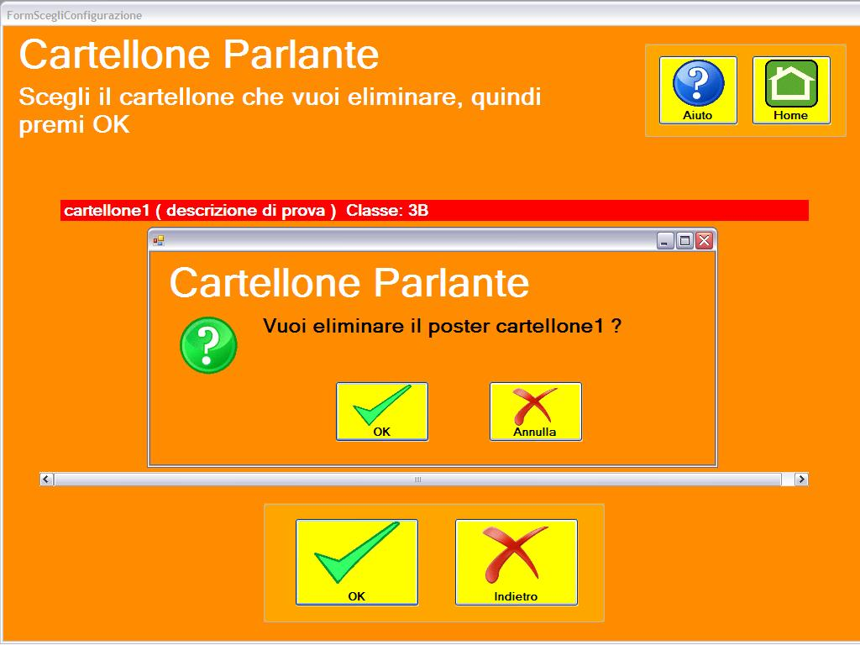

Cliccando sul pulsante Annulla si annulla l’operazione e si torna alla pagina precedente.
Cliccando sul pulsante Aiuto appare una finestra che mostra degli aiuti.
Cliccando su Home si torna nella Home dell’amministratore annullando tutte le operazioni.

Configurazione Lettore RFID

Se il lettore Rfid non è correttamente configurato e avete cliccato sul pulsante Configura Lettore Rfid nel menù dell’amministratore vi ritroverete in questa pagina:

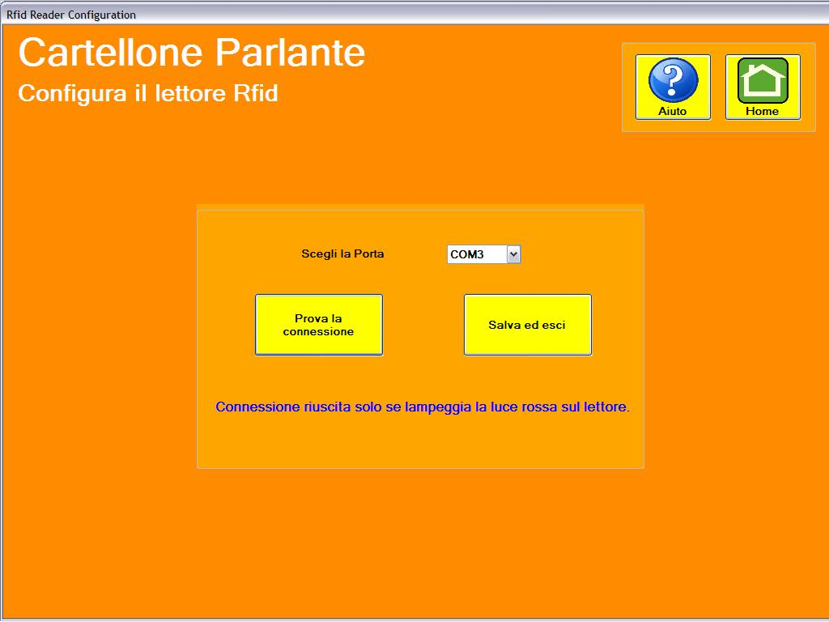

Per configurare il lettore bisogna scegliere una porta COM dall’elenco delle porte e cliccare su Prova la connessione. Se sul lettore Rfid lampeggia la luce rossa vuol dire che il lettore è connesso alla corretta porta COM. In quel caso basta cliccare su Salva ed esci ed il lettore è pronto per l’uso.
Cliccando sul pulsante Aiuto appare una finestra che mostra degli aiuti.
Cliccando su Home si torna nella Home dell’amministratore annullando tutte le operazioni.

CLASSE

Se avete effettuato il login come classe vi ritroverete in questa pagina:

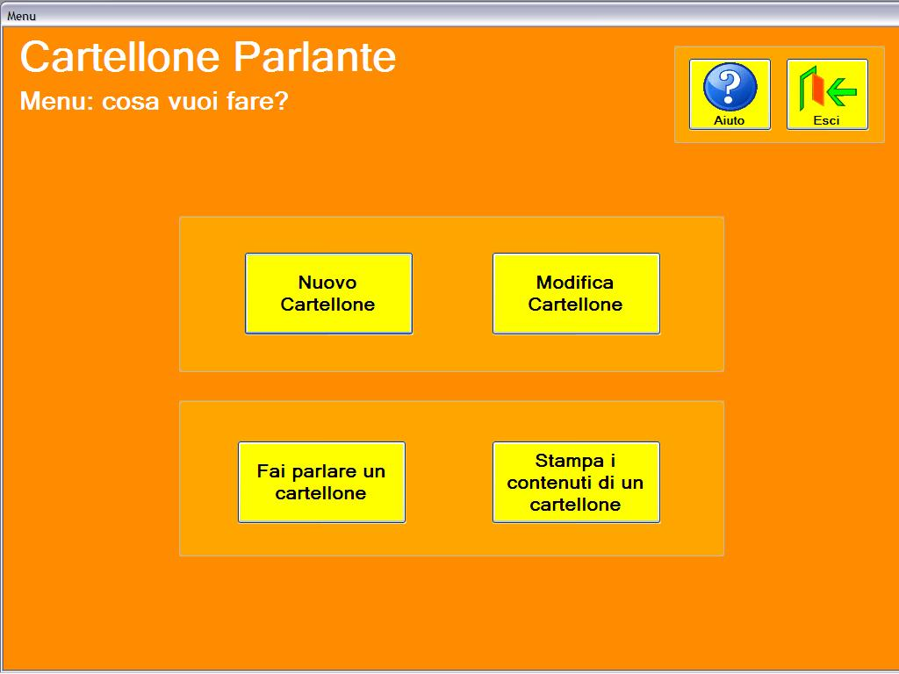

Questa pagina contiene le principali funzionalità che la classe può scegliere. Una classe può creare una nuova cartellone, modificarne uno esistente, far parlare un cartellone o stampare i contenuti associati ad un cartellone.
Cliccando sul pulsante Aiuto appare una finestra che mostra degli aiuti.
Cliccando su Esci si torna nella schermata di Login.

Nuovo cartellone

Creare un nuovo cartellone significa associare ad una griglia esistente dei contenuti multimediali che verranno eseguiti quando il lettore viene avvicinato ad una casella della griglia. Per contenuto si intende un oggetto contenente audio o video, affiancato da un'immagine e/o testo. Per prima cosa bisogna indicare il nome del nuovo cartellone, e in opzione, una breve descrizione e la classe che sta creando il cartellone.

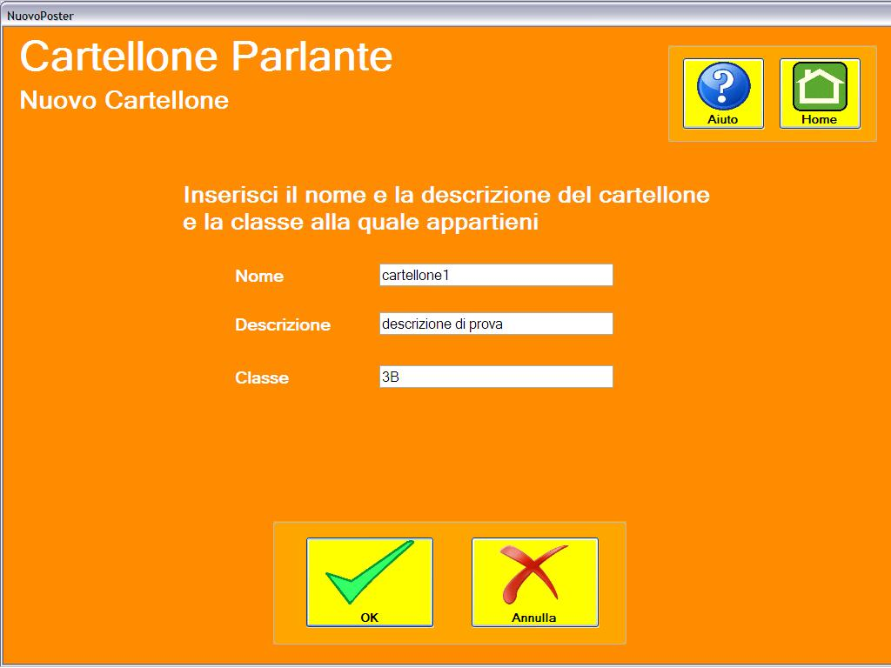

Dopo aver cliccato su Ok vi ritroverete nella pagina che vi permette di scegliere la griglia su cui costruire il cartellone.
Cliccando sul pulsante Annulla si annulla l’operazione e si torna alla pagina precedente.
Cliccando sul pulsante Aiuto appare una finestra che mostra degli aiuti.
Cliccando su Home si torna nella Home della classe annullando tutte le operazioni.

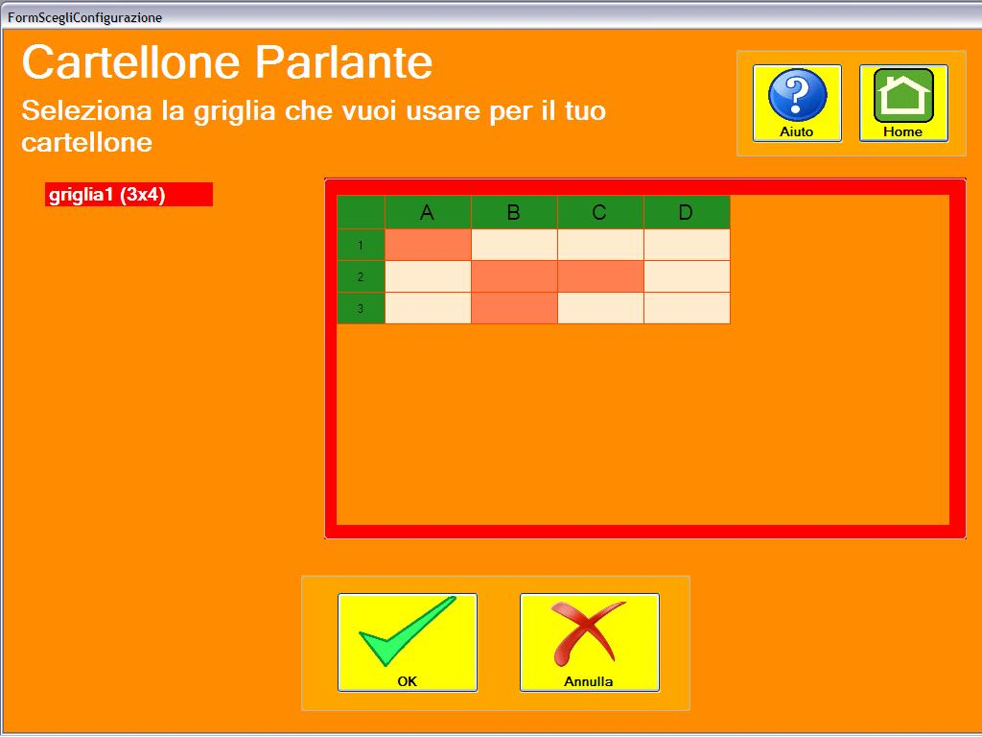

In questa pagina viene mostrata la lista delle griglie su cui è possibile costruire un nuovo cartellone. Viene mostrata anche un’anteprima delle caselle della griglia associate ad un tag RFID. Cliccando su OK si passa alla pagina dove bisogna associare i contenuti alle caselle della griglia scelta.
Cliccando sul pulsante Annulla si annulla l’operazione e si torna alla pagina precedente.
Cliccando sul pulsante Aiuto appare una finestra che mostra degli aiuti.
Cliccando su Home si torna nella Home della classe annullando tutte le operazioni.

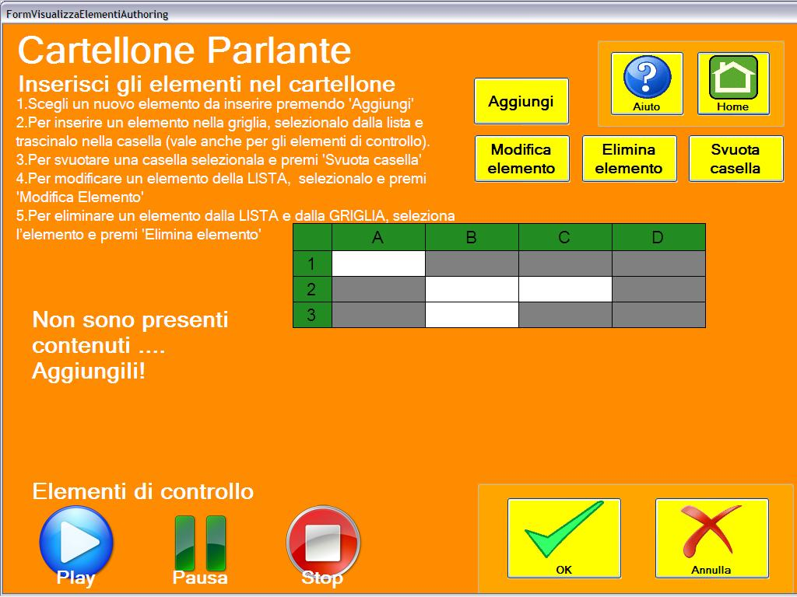

La prima volta che si raggiunge questa pagina apparirà un messaggio che segnalerà che non sono presenti dei contenuti. Perciò la prima cosa da fare è cliccare su Aggiungi per creare un nuovo contenuto.
Cliccando sul pulsante Annulla si annulla l’operazione e si torna alla pagina precedente.
Cliccando sul pulsante Aiuto appare una finestra che mostra degli aiuti.
Cliccando su Home si torna nella Home della classe annullando tutte le operazioni.

Crea contenuto

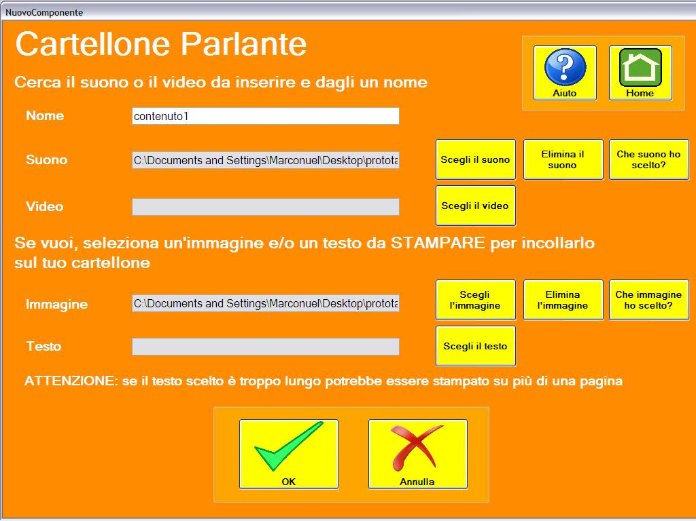

Quando si crea un nuovo contenuto bisogna indicare il nome nell’apposito spazio, poi bisogna scegliere un file audio o video da associare al contenuto, e in opzione, un’immagine o un testo da poter poi stampare. Per ogni file associato al contenuto è possibile ascoltare o vedere un’anteprima cliccando sul pulsante che si trova in fondo alla riga del file. Per eliminare un file scelto basta cliccare sul pulsante Elimina. I file audio e video sono autoesclusivi, cioè è possibile associare ad un contenuto o un file audio o un file video, e almeno uno dei due tipi di file deve essere presente. Per quanto riguarda l’immagine ed il testo, invece, i file sono opzionali, cioè è possibile associare al contenuto un’immagine, un testo, entrambi o nessuno. Cliccando su OK il contenuto viene creato e si torna nella pagina di associazione del contenuto alla griglia.
Cliccando sul pulsante Annulla si annulla l’operazione e si torna alla pagina precedente.
Cliccando sul pulsante Aiuto appare una finestra che mostra degli aiuti.
Cliccando su Home si torna nella Home della classe annullando tutte le operazioni.

Adesso nella pagina verranno mostrati a sinistra un elenco dei contenuti esistenti. Si può procedere quindi con l’associazione dei contenuti alle caselle della griglia scelta per il cartellone. Per fare questo basta trascinare un contenuto nella casella scelta e, se l’operazione è andata a buon fine, il nome del contenuto apparirà all’interno della casella. Solo le caselle che hanno un tag RFID associato possono contenere un contenuto. Queste caselle sono visibili in bianco mentre le caselle vuote sono grigie.
Esistono poi dei componenti di controllo che possono essere associati alle caselle. Questi componenti sono Stop, che ferma l’esecuzione di un contenuto, Pausa, che mette in pausa l’esecuzione di un contenuto, e Play, che fa riprendere l’esecuzione di un contenuto in pausa.

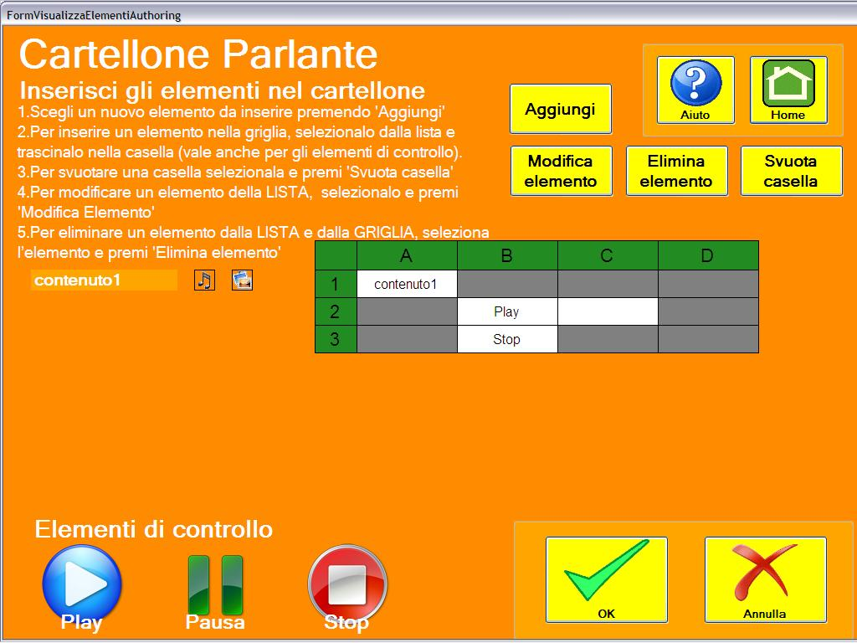

Se si vuole creare un altro contenuto, basta cliccare su aggiungi e ricomincerà la procedura di creazione di un nuovo contenuto. Per svuotare una casella da un contenuto o da un componente di controllo è sufficiente selezionare con il mouse una casella e cliccare su Svuota casella. I tasti Modifica ed Elimina contenuto modificano o eliminano un contenuto esistente. Cliccando su OK il cartellone verrà salvato e si ritornerà alla Home della classe.
Cliccando sul pulsante Annulla si annulla l’operazione e si torna alla pagina precedente.
Cliccando sul pulsante Aiuto appare una finestra che mostra degli aiuti.
Cliccando su Home si torna nella Home della classe annullando tutte le operazioni.

Modifica cartellone

Modificare un cartellone significa aggiungere, eliminare o cambiare la posizione dei contenuti associati al cartelloni. Per far questo bisogna prima di tutto scegliere il cartellone che si vuole modificare dalla lista.

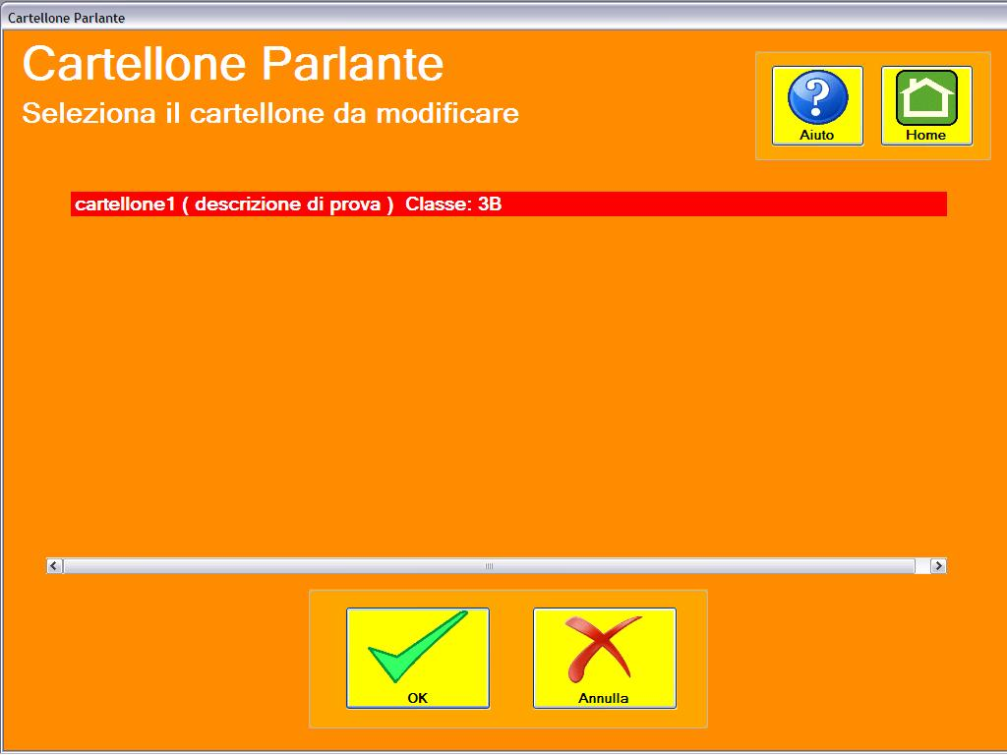

Dopo aver selezionato il cartellone e cliccato su OK, vi ritroverete nella pagina che mostra i contenuti posizionati sul cartelloni e, con i pulsanti descritti in precedenza, si possono apportare tutte le modifiche desiderate.
Cliccando sul pulsante Annulla si annulla l’operazione e si torna alla pagina precedente.
Cliccando sul pulsante Aiuto appare una finestra che mostra degli aiuti.
Cliccando su Home si torna nella Home della classe annullando tutte le operazioni.

Fai parlare un cartellone

Far parlare un cartellone significa eseguire i contenuti associati al cartellone avvicinando il lettore RFID al tag associato al contenuto che si vuol far eseguire. Per far questo bisogna prima di tutto scegliere un cartellone dalla lista dei cartelloni. Successivamente bisogna avvicinare il lettore ai tag associati ai contenuti del cartellone ed il sistema provvederà a far suonare o a visualizzare i file presenti nel contenuto. La schermata mostrerà la disposizione dei contenuti sul cartellone.

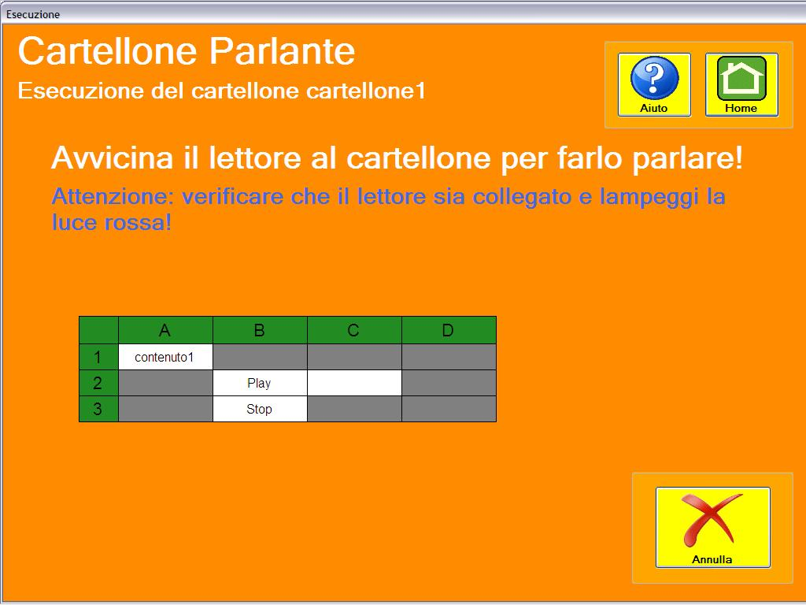

Cliccando sul pulsante Aiuto appare una finestra che mostra degli aiuti.
Cliccando su Home si torna nella Home della classe annullando tutte le operazioni.

Stampa i contenuti di un cartellone

Stampare i contenuti di un cartellone significa stampare i file immagine e testo presenti in tutti i contenuti associati ad un cartellone. Per far questo bisogna scegliere il cartellone dalla lista dei cartelloni. Successivamente verrà mostrata una lista dei contenuti associati al cartellone.

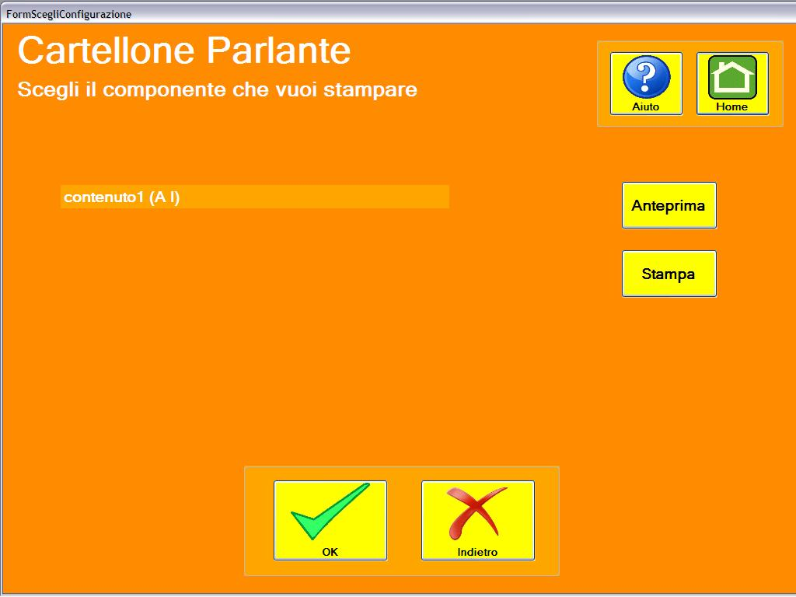

Per ogni contenuto è possibile vedere un’anteprima di stampa selezionando il contenuto e cliccando sul pulsante Anteprima. Se si vuole stampare è sufficiente selezionare un contenuto e cliccare su Stampa. Il risultato della stampa conterrà l’immagine ed il testo del contenuto ed in basso a destra le coordinate della casella a cui era associato il contenuto.
Cliccando su OK si torna nella Home della classe.
Cliccando sul pulsante Indietro si torna alla pagina precedente.
Cliccando sul pulsante Aiuto appare una finestra che mostra degli aiuti.
Cliccando su Home si torna nella Home della classe.

